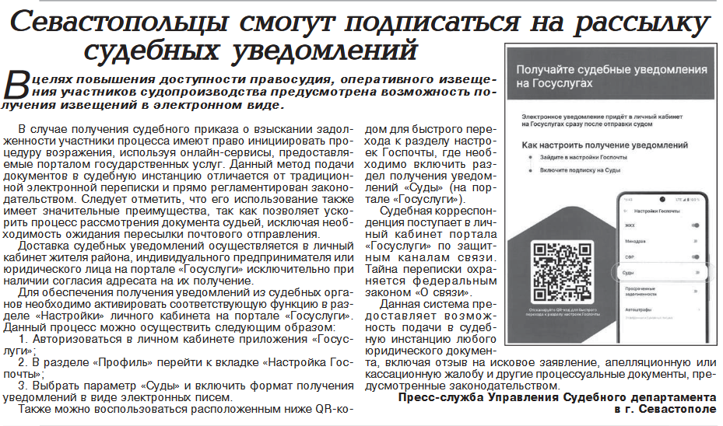
Газета «Севастопольские известия» от 22.08.2025 № 32(2340).

